# Impuls 1: „Was suchst du?“ – Der Blick, der alles verändert

***Joh 1, 35-41 - Die Berufung der ersten Jünger***

*35 Am Tag darauf stand Johannes wieder dort und zwei seiner Jünger standen bei ihm.*

*36 Als Jesus vorüberging, richtete Johannes seinen Blick auf ihn und sagte: Seht, das Lamm Gottes!*

*37 Die beiden Jünger hörten, was er sagte, und folgten Jesus.*

*38 Jesus aber wandte sich um, und als er sah, dass sie ihm folgten, sagte er zu ihnen: Was sucht ihr? Sie sagten zu ihm: Rabbi - das heißt übersetzt: Meister -, wo wohnst du?*

*39 Er sagte zu ihnen: Kommt und seht! Da kamen sie mit und sahen, wo er wohnte, und blieben jenen Tag bei ihm; es war um die zehnte Stunde.*

*40 Andreas, der Bruder des Simon Petrus, war einer der beiden, die das Wort des Johannes gehört hatten und Jesus gefolgt waren.*

*41 Dieser traf zuerst seinen Bruder Simon und sagte zu ihm: Wir haben den Messias gefunden - das heißt übersetzt: Christus.*

Die Szene aus Johannes 1 berührt mich immer wieder neu, denn sie behandelt Beziehung mit Jesus in verschiedenen Aspekten. Auf unserem Weg nach Ostern durch die Karwoche beginne wir heute, auf unsere Beziehung zu blicken, die der Grund ist, warum wir, aber auch warum Jesus sich auf den Weg gemacht hat.

Die Szene beginnt mit der Aussage Johannes: Seht, das Lamm Gottes! Eine Person, der die Umstehenden vertrauten, eine geistige Autoritätsperson, verkündigt die Botschaft. Ein erstes Hören und Neugierig werden. Doch die Geschichte bleibt hier nicht stehen.

Stattdessen wird die Szene still, fast unscheinbar. Zwei Männer folgen Jesus. Sie sind neugierig geworden, nachdem Johannes der Täufer auf ihn gezeigt hat: Und dann geschieht etwas Entscheidendes.

**Jesus dreht sich um.**  
Er bleibt nicht einfach stehen.  
Er *sieht* sie an.

Nicht flüchtig, nicht zufällig – **sein Blick ist aufmerksam, persönlich, durchdringend**. Es ist der Blick Gottes in menschlichen Augen. Jesus sieht diese Männer. Er sieht nicht nur die Fassade, sondern das Herz. Die Sehnsucht, die Unruhe, das Suchen. Er sieht das Getahene und das Nichtgetahene, die Wünsche und Aspekte, in denen wir stumm wurden.

Es ist der liebevolle Blick Gottes, der uns sieht und uns damit ermöglichst uns auch selbst zu sehen und nicht nur die beste Version unserer selbst, der wir immer wieder nachjagen. Im liebevollen Blick Gottes steckt Ehrlichkeit. Es ist ein Moment von Intimität.

Doch Jesus handelt nicht sofort, obwohl er die zwei Männer sieht. Stattdessen fragt er sie: **„Was sucht ihr?“**

Das ist keine Prüfung, keine Kontrolle. Das ist eine Einladung. Eine Einladung zur Beziehung. Die Frage ermöglicht uns auch, dass wir uns unserer Wünsche, Sehnsüchte und nächster Schritte bewusstwerden können.

Die Jünger antworten etwas merkwürdig: *„Wo wohnst du?“* Dieses wohnen *– μένεις* – fragt nicht nur nach dem Wohnort, sondern auch nach dem Ort, wo man eine Person antreffen kann. «Wo können wir dich antreffen, wenn wir später einmal wollen?» lässt sich die Frage auch formulieren. Die Jünger merken, dass sie Jesu nahe sein möchten, Sie spürten: Dieser Blick verändert. Dieser Mensch ruft ins Leben. Aber haben vermutlich noch etwas zu regeln.

Aber Jesus antwortet: «**Kommt und seht**». Auf einladende Weise verweist er darauf, dass sein Beziehungsangebot nicht irgendwann ausprobiert werden soll, sondern seine Einladung für jetzt gilt. Sie animiert, die Beziehung, die die Jünger verändert, selbst hier und jetzt zu erleben. Jesus lädt sie ein, mehr zu entdecken und zwar nicht nur einen Ort. Sondern **sein Herz. Seine Nähe. Seine Freundschaft.**

**Gott sieht uns.** Und er geht so weit, dass er durch Kreuz und Grab hindurch den Weg freimacht – damit diese Beziehung möglich ist. Damit nichts mehr zwischen seinem Blick und unserem Herzen steht. Ein Blick, der sagt: *„Ich sehe dich. Ich kenne dich. Ich will mit dir leben.“*

# Impuls 2: Mit Jesus im Garten Gethsemane

***Lesung Matthäus 26, 36 – 46: Das Gebet in Gethsemane***

*Darauf kam Jesus mit ihnen zu einem Grundstück, das man Getsemani nennt, und sagte zu den Jüngern: Setzt euch hier, während ich dorthin gehe und bete! Und er nahm Petrus und die beiden Söhne des Zebedäus mit sich. Da ergriff ihn Traurigkeit und Angst und er sagte zu ihnen: Meine Seele ist zu Tode betrübt. Bleibt hier und wacht mit mir! Und er ging ein Stück weiter, warf sich auf sein Gesicht und betete: Mein Vater, wenn es möglich ist, gehe dieser Kelch an mir vorüber. Aber nicht wie ich will, sondern wie du willst. Und er ging zu den Jüngern zurück und fand sie schlafend. Da sagte er zu Petrus: Konntet ihr nicht einmal eine Stunde mit mir wachen? Wacht und betet, damit ihr nicht in Versuchung geratet! Der Geist ist willig, aber das Fleisch ist schwach. Wieder ging er weg, zum zweiten Mal, und betete: Mein Vater, wenn dieser Kelch an mir nicht vorübergehen kann, ohne dass ich ihn trinke, geschehe dein Wille. Als er zurückkam, fand er sie wieder schlafend, denn die Augen waren ihnen zugefallen. Und er ließ sie, ging wieder weg und betete zum dritten Mal mit den gleichen Worten. Danach kehrte er zu den Jüngern zurück und sagte zu ihnen: Schlaft ihr immer noch und ruht euch aus? Siehe, die Stunde ist gekommen und der Menschensohn wird in die Hände von Sündern ausgeliefert. Steht auf, wir wollen gehen! Siehe, der mich ausliefert, ist da.*

Das Gebet im Garten Gethsemane ist eine ganz besondere Geschichte über die Beziehung zwischen Jesus und uns. Sie behandelt die stärksten Emotionen. Entlang der Geschichte möchte ich diese mit Ihnen und Euch entlanggehen. Das Bodenbild läd zur Reflexion ein.

**Station 1:**



**Vertrauen und Nähe:** Jesus ist in Bedrängnis. Er weiss, dass er verraten und gekreuzigt wird. Um Kraft zu tanken und mit Gott nochmals ins Gespräch zu kommen. Dafür geht er nicht nur alleine, sondern mit zwei seiner Jünger. Vor Gott kommen – nicht nur alleine, sondern im Vertrauen auf eine uns tragende Gemeinschaft. Das ist ein Impuls, der uns Gemeinde sein lässt. Wir müssen nicht alleine unterwegs sein, sondern dürfen auch um tragende Unterstützung von anderen bitten.

Jesus weiss, dass das, was kommen wird, ihn sterben lässt. Es ist zu viel. Sein Vertrauen in Gott wird aufs Spiel gesetzt. In dieser Beträngnis geht er allein ein paar Schritte weiter, um zu beten.

**Station 2:**

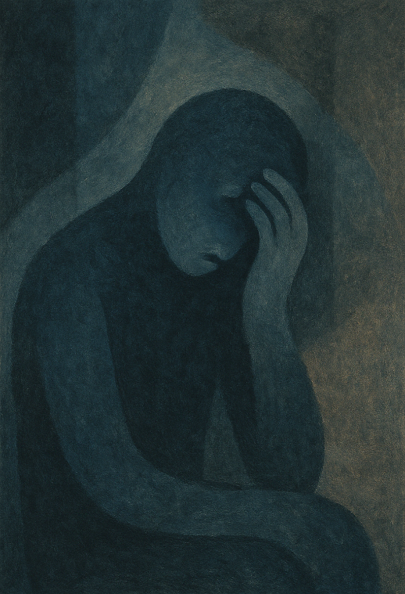**Trauer und Angst:** Die Szene zeigt keinen stoischen, unemotionalen Jesus, sondern einen der auf das Geschehen reagiert. Jesus spürt Trauer und Angst. «Meine Seele ist zu Tode betrübt» - was damit gemeint ist, ist keine depressive Betrübtheit, sondern die schlimmste Form von Angst. Jesus erlebt in dieser Szene, etwas das ihn überfordert.

Als Beziehungsgegenüber für uns zeigt er sich damit nicht nur als Liebender, sondern auch als jemand, der alle uns in Bedrängnis bringenden Gefühle auch kennt. Er ist nicht gleichbleibend, ruhig, perfekt, sondern bietet eine Beziehung an, in der wir mit allem was das Leben bringt kommen können. Eine Beziehung, in Raum ist, für Echtheit.

**Schwachheit/Enttäuschung**: In dieser Situation, in der Jesus auf die Unterstützung seiner Jünger baut und vertraut, erlebt er Enttäuschung und die Jünger ihre Schwachheit. Und dieses Element für unsere Beziehung mit Jesus ist wichtig. Er traut seinen Jüngern, so wie uns zu, den Weg mit ihm zu gehen. Er bittet sie mit ihm zu beten, bei ihm zu bleiben und nicht in Versuchung zu kommen. Doch die Jünger erleben, wie auch zuvor schon, ihre Schwachheit. Sie wollen bei ihm bleiben, aber die Müdigkeit ist stärker. Jesus reagiert auf ihr Verhalten nicht, indem er es sofort akzeptiert, sondern es ist wieder dieses liebevoll fordernde – ein Fordern, die eigenen Taten zu verantworten, aber auch eine Einladung, es erneut zu versuchen. Eine klare Ansprache, die uns uns bleiben lässt als Gegenüber in Freiheit und zugleich mit dem starken Wunsch mit uns verbunden zu sein.

Wacht und Betet – gilt auch uns, damit wir uns auch in unserer Schwachheit nicht in Scham oder Schuld verkrümmen, sondern uns unserer Schwachheit stellen und wieder uns öffnen können, weiter mit Jesus auf dem Weg zu sein. Seine Liebe wird besonders in diesem Momenten zur Herausforderung. Sie kommt als Geschenk, an dem wir wachsen müssen.

**Station 3**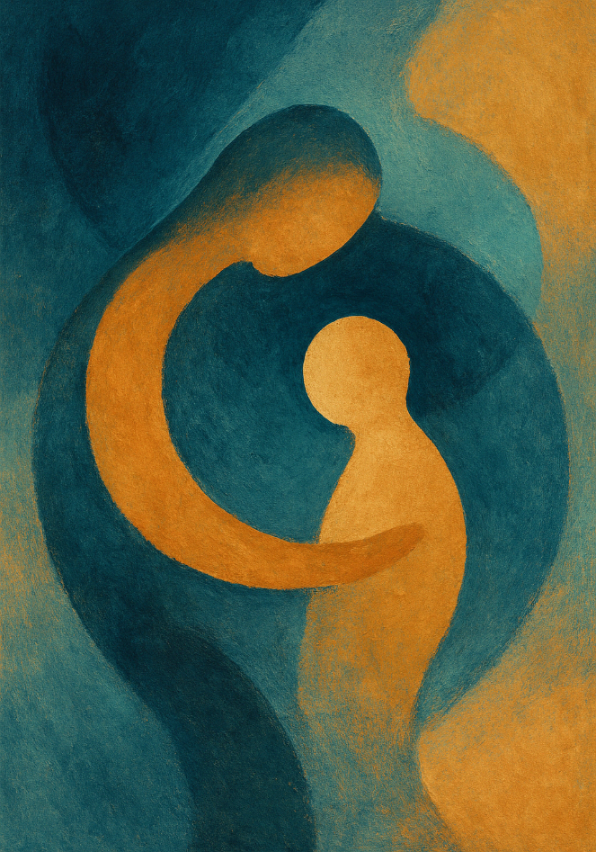

**Liebe/Halt/innere Stärke/Vertrauen**: Ich weiss nicht wie stark ihre Geerdetheit ist, aber bei Verrat wird es bei mir eng. Fühle ich mich verlassen, fällt mein Vertrauen. Jesus erlebt auf dem Weg zum Kreuz viel Verrat und Verlassen werden. Doch das lässt ihn nicht abkommen vom Weg. «Mein Vater, wenn dieser Kelch an mir nicht vorübergehen kann, ohne dass ich ihn trinke, geschehe dein Wille», spricht er am Ende. Und das ist kein frommes ich vertraue dir blind ohne nachzudenken oder zu zweifeln. Jesus ringt lange mit Gott, zeigt seine Verzweiflung, bevor er seinen Weg weitergeht. Er wird aufgefüllt mit Halt und innere Stärke und kann so Gottes Beziehungsangebot voller Liebe den Jüngern wieder entgegenbringen. Ein Beziehungsangebot, das für uns und dafür, dass wir frei und ewig leben können, kämpft.

«Schlaft ihr immer noch und ruht euch aus? Siehe, die Stunde ist gekommen und der Menschensohn wird in die Hände von Sündern ausgeliefert. Steht auf, wir wollen gehen! Siehe, der mich ausliefert, ist da.»

Wieder spricht Jesus die Jünger auf ihr Verhalten an. Und zugleich bricht er nicht, sondern nimmt sie mit auf den Weg – wir wollen gehen. Er hält die innere Stärke, die, in der er ihnen erklärt, was nun passiert. Der Menschensohn wird in die Hände von Sündern ausgeliefert.

Jesus nimmt auch uns mit in diesen Verrat, im Wissen darum, dass unsere Beziehung mit ihm nicht immer so entspannt, untersützend, vorbildlich ist. Er nimmt uns nicht trotz, sondern wegen unserer Schwachheit mit. Und wie geht es uns damit, ihm zur Ausslieferung und zum Kreuz zu folgen? So wir sind – Menschen, wie die Jünger.

# Impuls 3: Ein neuer Bund

Szene zuvor: Jesus beauftragt Jünger einen Mann in Jerusalem zu fragen, ob er ihnen Raum für das gemeinsame Essen am Passahfest zu geben. Verstutzt und vermutlich mit mittelmässigem Vertrauen in den Erfolg ihrer Mission gehen die Jünger los und zu ihrem Erstaunen klappt es. In dieser wunder-haften Situation hören wir die Abendmahlfeier im Markusevangelium.

***Markus 14, 17-25: Das Abendmahl***

*17 Als es Abend wurde, kam Jesus mit den Zwölf.*

*18 Während sie nun zu Tisch waren und aßen, sagte Jesus: Amen, ich sage euch: Einer von euch wird mich ausliefern, einer, der mit mir isst.*

*19 Da wurden sie traurig und einer nach dem andern fragte ihn: Doch nicht etwa ich?*

*20 Er sagte zu ihnen: Einer von euch Zwölf, der mit mir in dieselbe Schüssel eintunkt.*

*21 Der Menschensohn muss zwar seinen Weg gehen, wie die Schrift über ihn sagt. Doch weh dem Menschen, durch den der Menschensohn ausgeliefert wird! Für ihn wäre es besser, wenn er nie geboren wäre.*

*22 Während des Mahls nahm er das Brot und sprach den Lobpreis; dann brach er das Brot, reichte es ihnen und sagte: Nehmt, das ist mein Leib.*

*23 Dann nahm er den Kelch, sprach das Dankgebet, gab ihn den Jüngern und sie tranken alle daraus.*

*24 Und er sagte zu ihnen: Das ist mein Blut des Bundes, das für viele vergossen wird.*

*25 Amen, ich sage euch: Ich werde nicht mehr von der Frucht des Weinstocks trinken bis zu dem Tag, an dem ich von Neuem davon trinke im Reich Gottes.*

Deutlich wurde in den letzten Tagen in der Meditation über die verschiedenen Texte: Jesus meint es ernst mit der Beziehung mit uns. Wir haben gehört von einem Beziehungsangebot Jesu. Jesu begegnet uns mit liebevollen Blick. Er ermöglicht uns ehrlich vor Gott, uns selbst und anderen sein zu werden und fordert uns immer wieder auf mit ihm weiterzugehen. Er vertraut uns. Und gestern in der Fusswaschen: Jesus bietet an uns zu dienen und wir können uns fragen: Kann ich das zulassen?

Heute im Abendmahl wird diese Beziehung noch einmal auf einer ganz anderen Ebene verankert – festgemacht als neuer Bund. Und Beziehungen, in denen ein Bund geschlossen wird, das kennen wir in aller Begrenztheit auch aus unserem Leben, wie bspw. der Ehe oder anderen offiziellen Lebensbünden, die haben eine andere Standfestigkeit. Zugleich haben Bünde zwischen Menschen auch Grenzen. Sie dürfen das haben. Jesus Bundesschluss mit uns ist jedoch so gross, tragend und ewig, wie die Bundesschlüsse Gottes mit Noah, Abraham, und den Israeliten. Die gehörten Verse zeigen uns, dass die Beziehung mit Jesus tragend ist und für alle Menschen gilt. Sie ist nicht auf kurze Distanz angelegt und auch nicht für besondere Momente. Sondern es ist Jesus, der sagt: «Ich bin bei euch, bis an der Welt Ende.» Das gilt für die Jünger und alle an Christus Glaubenden bis zu uns, aber eben auch nach uns allen bis an der Welt Ende. Wir sind so Teil einer grossen Gemeinschaft.

Und diese Beziehung, in die wir hineingenommen werden, die zeigt auf das, was wichtig ist: Beziehung auch untereinander – Gemeinschaft miteinander und in Ess- und Feiergemeinschaft. Das Leben darf, auch in bedrückenden Zeiten, Raum für diese Gemeinschaft haben. Jesus stiftet uns diese Gemeinschaft.

Mich beeindruckt, dass Jesus diesen Bund stiftet im Wissen, um den kommenden Verrat – der Auslieferung Jesu durch Judas, aber auch im Verleugnen Jesu von den anderen Jüngern. Die Jünger erkennen vermutlich wie brüchig ihre Beziehung sein kann. Jesus macht klar, dass der Verrat nicht in seinem Sinne ist, aber – und das ich wichtig und beeindrucken - zugleich lässt er sich nicht davon abhalten und stiftet einen ewigen Bund. Und dieser Zuspruch gilt auch für uns. Wir dürfen darauf vertrauen, dass wenn wir einander verletzten, dies nicht das letzte Wort haben muss, sondern Christus uns wieder zur Versöhnung mit anderen begleitet. Wir dürfen mutig sein und uns einlassen auf diese Gemeinschaft.

Heute an Gründonnerstag können wir innehalten und einmal nachspüren, was ist das für eine Gemeinschaft, in die mich die Beziehung mit Jesus hineinführt? Was macht das mit mir? Wo sind da Freude, wo sind da innerliche Widerstände?